HDK268微差压变送器
（风压变送器）
概述： HDK268变送器采用铝合金或不锈钢外壳，应用隔离技术，传感器经过精密温度补偿后转换成标准电流或电压信号，与工业计算机或集散系统接口，广泛用于电力、石油、化工、冶金的风道压力或流量的测量，实现生产过程自动测量的控制。两个压力接口为M10螺纹和旋塞结构，可直接安装在测量管道上或通过压管连接，安装使用方便简单。
技术指标：
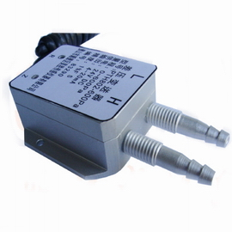
量程范围：0-0.06～100kPa（按要求生产）
供电电源：24VDC、15VDC
工作方式：差压
补偿温度：0～50℃
介质温度：-20～85℃
环境温度：-20～85℃
综合精度：0.1% 、0.2% 、0.5% 、1.0%
输出选择：4～20mA、1～5V、0～20mA、0～5V
零点温度漂移：±0.05%F.S/℃
灵敏度温度漂移：±0.05%F.S/℃
测量介质：不导电、无腐蚀或弱腐蚀性气体
测压形式：差压（适用于炉堂管道内负压）
产品选型：
选 型 | 代 码 说 明
选 型 | HDK268- | 微差压压力变送器、风压变送器
输出信号 |  | A | 二线制电流4―20mA
 |  | V | 0－5V，0－10V，1－5V
外 壳 |  |  | 2－ | 直接引线输出
 |  |  | ３－ | 航空插头输出
量 程 |  |  |  | X | 0-0.06～100kPa
选型举例：HDK268-A2(0-10KPa), 表示HDY268微差压变送器，输出4-20mA，量程0-10KPa，供电24VDC
外形尺寸：1、壳体材质：合金铝、不锈钢 2、接口尺寸：￠8宝塔头 3、引线接头：直接引线、航空插头
